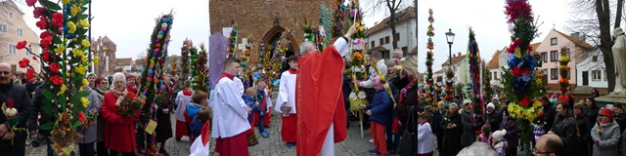

**REGULAMIN KONKURSU REGIONALNEGO**

**„NA NAJPIĘKNIEJSZĄ PALMĘ WIELKANOCNĄ”**

**2017**

Parafia pw. św. Jakuba Apostoła w Tolkmicku, Starostwo Powiatowe w Elblągu, Urząd Miasta i Gminy Tolkmicko, Centrum Spotkań Europejskich „Światowid” w Elblągu, Stowarzyszenie Oratorium im. św. Jana Bosko w Tolkmicku ogłaszają konkurs regionalny

**„NA NAJPIĘKNIEJSZĄ PALMĘ WIELKANOCNĄ”.**

**Cele konkursu:**

- Kultywowanie i propagowanie tradycji wśród mieszkańców miasta i gminy

Tolkmicko oraz chętnych spoza tego terenu.

- Prezentacje umiejętności artystycznych wykonawców.

- Umożliwienie twórczej konfrontacji i wymiany pomysłów w pracy

artystycznej.

**Warunki konkursu:**

1.Prace mogą być wykonane indywidualnie lub zbiorowo - bez ograniczeń wiekowych.

2. Bez względu na ilość osób uczestniczących w wykonaniu palmy, przysługuje tylko jedna nagroda. Do prezentacji palmy należy wytypować 1 przedstawiciela grupy.

3. Do konkursu mogą być zgłaszane palmy wykonane z naturalnych surowców takich jak pędy wierzby, bibuła, suszone kwiaty, bukszpan itp.

4. Forma i technika wykonania prac dowolna.

5. Minimalna wysokość palmy - 1 metr.

6. Warunkiem konkursu jest prezentacja palmy przez jej właściciela/właścicieli w pozycji pionowej, w procesji wokół kościoła w Niedzielę Palmową o godz. 10:50 i udział w Mszy Św. o godz. 11:00.

7. Każda praca powinna być podpisana, z podaniem następujących danych: imię i nazwisko wykonawcy lub przedstawiciela – reprezentanta grupy, rodziny, ilość i wiek osób biorących udział w wykonaniu palmy, dane kontaktowe.

8. Prace należy dostarczyć do kancelarii Parafii św. Jakuba Ap. w Tolkmicku

do dnia 03.04.2017 r.

**Ocena i nagrody:**

Jury, powołane przez organizatorów przy ocenie będzie brało pod uwagę:

- zgodność wykonania z regulaminem konkursu,

- ogólny wyraz artystyczny i pomysłowość,

- technikę wykonania,

- dobór materiałów,

- Oficjalne ogłoszenie wyników będzie miało miejsce w Niedzielę Palmową

09.04.2017 r. po Mszy św. o godz.11:00.

- Organizatorzy przewidują dla zwycięzców i uczestników konkursu

pamiątkowe dyplomy i upominki.

- Wyniki zostaną podane w Informatorze parafialnym oraz innych dostępnych

mediach.

**Ustalenia końcowe:**

- Prace zostają wykonane i dostarczone na koszt własny.

- Palmy, które nie zostaną odebrane do dnia 27 kwietnia 2017 r., zostaną

zagospodarowane przez organizatorów.  
- W sprawach nie ujętych w Regulaminie a mających istotny wpływ na

organizację i przebieg konkursu, decydują organizatorzy.

Organizatorzy

Tolkmicko. 09.02.2017 r.

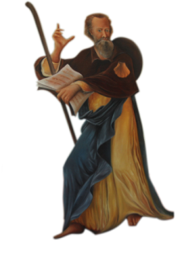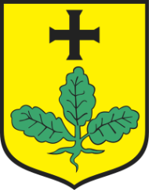



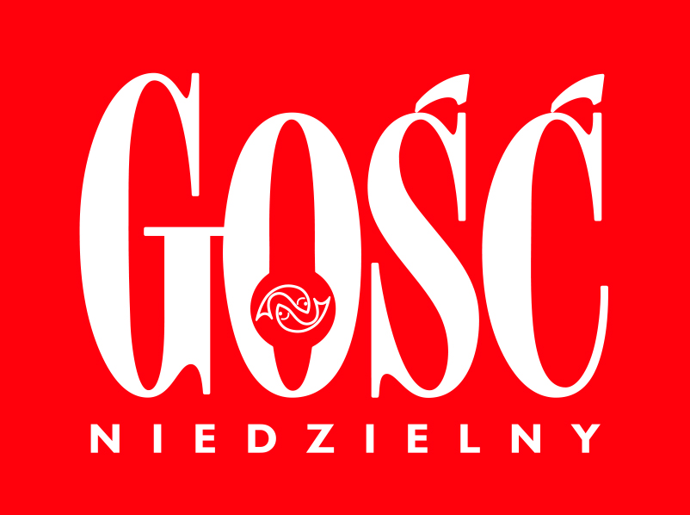

Parafia Św. Jakuba Ap.

w Tolkmicku

Parafia Św. Jakuba Ap.

w Tolkmicku